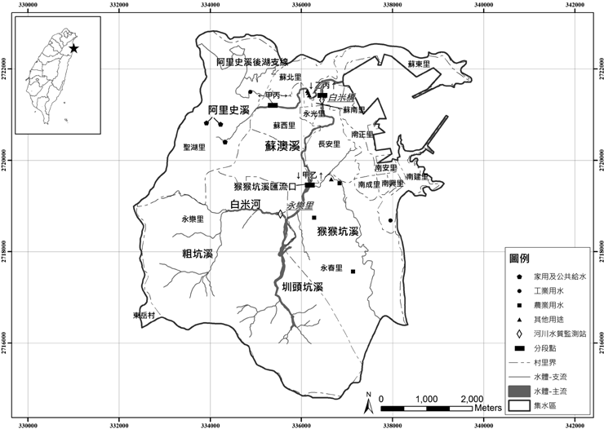
附圖 蘇澳溪水區範圍

